Частное учреждение профессиональная образовательная организация

ТЕХНИКУМ «БИЗНЕС И ПРАВО**»**

**ОТЧЕТ О ПРЕДДИПЛОМНОЙ ПРАКТИКЕ**

*практика по профилю специальности*

*ПП03Участие в интеграции программных модулей*

в

__________________________________________________________________

*наименование организации*

в период с 18 апреля 2022 г. по 15 мая 2022 г.

|  |  |
| --- | --- |
|  | студента (ки) ____ курса очной формы обучения,  группы ____________  специальности 09.02.03 Программирование в компьютерных системах  __________________________________________  *фамилия, имя, отчество*  Оценка ___________________________________  Руководитель практики  ______________________________________  *фамилия, имя, отчество*  Дата_______________ |

г. Белореченск

СОДЕРЖАНИЕ

|  |  |
| --- | --- |
| ВВЕДЕНИЕ  1 ОБЩАЯ ХАРАКТЕРИСТИКА ПРЕДПРИЯТИЯ  2 СБОР МАТЕРИАЛОВ ДЛЯ СОСТАВЛЕНИЯ ТЕХНИЧЕСКОГО ЗАДАНИЯ ПО ТЕМЕ ВЫПУСКНОЙ КВАЛИФИКАЦИОННОЙ  РАБОТЫ  3 РАЗРАБОТКА ПРОГРАММНОГО ОБЕСПЕЧЕНИЯ НА ОСНОВЕ ТЕХНИЧЕСКОГО ЗАДАНИЯ ДИПЛОМНОГО ПРОЕКТА  4 ТЕСТИРОВАНИЕ И ОТЛАДКА ПО  5 ИНТЕГРАЦИЯ СИСТЕМЫ  6 РАЗРАБОТКА ПРОГРАММНОЙ ДОКУМЕНТАЦИИ  ЗАКЛЮЧЕНИЕ  СПИСОК ИСПОЛЬЗУЕМЫХ ИСТОЧНИКОВ  ПРИЛОЖЕНИЕ | 3  5  12  6  13  14  15  16  17  18  19 |

**ВВЕДЕНИЕ**

Место прохождения практики МУП БГП БР «Белореченские тепловые сети» Основным видом деятельности организации является работа с отоплением и отапливаемыми помещениями.

В процессе обучения, важное значение имеет практика в производственных условиях. Целенаправленная практика позволяет закрепить теоретические знания, приобрести навыки, способствующие воспитанию качеств специалиста.

Для прохождения практики было выбрана МУП БГП БР «БЕЛОРЕЧЕНСКИЕ ТЕПЛОВЫЕ СЕТИ» имеющем в своём составе все необходимые подразделения, для получения необходимых навыков.

Целью данной работы является участие в интеграции программных продуктов на практике.

Объектом данной работы является МУП БГП БР «БЕЛОРЕЧЕНСКИЕ ТЕПЛОВЫЕ СЕТИ».

Перед прохождением практики были поставлены следующие задачи:

* Изучить структуру предприятия;
* Составить техническое задание;
* Составить описание программы;
* Разработать программное средство;
* Провести тестирование и отладку;
* Составить методику испытаний;
* Провести интеграцию системы;
* Составить руководство оператора;
* Составить руководство программиста.

Для выполнения поставленных задач была использована среда

Разработки Visual Studio Code, благодаря удобному интерфейсу данная среда разработки удобна как в обращении, так и в использовании.

Отчет по преддипломной практике состоит из введения, шести глав и заключения.

1 ОБЩАЯ ХАРАКТЕРИСТИКА ПРЕДПРИЯТИЯ

1.1 Структура предприятия

Структура организации МУП БГП БР «Белореченские тепловые сети» показана на рисунке 1.

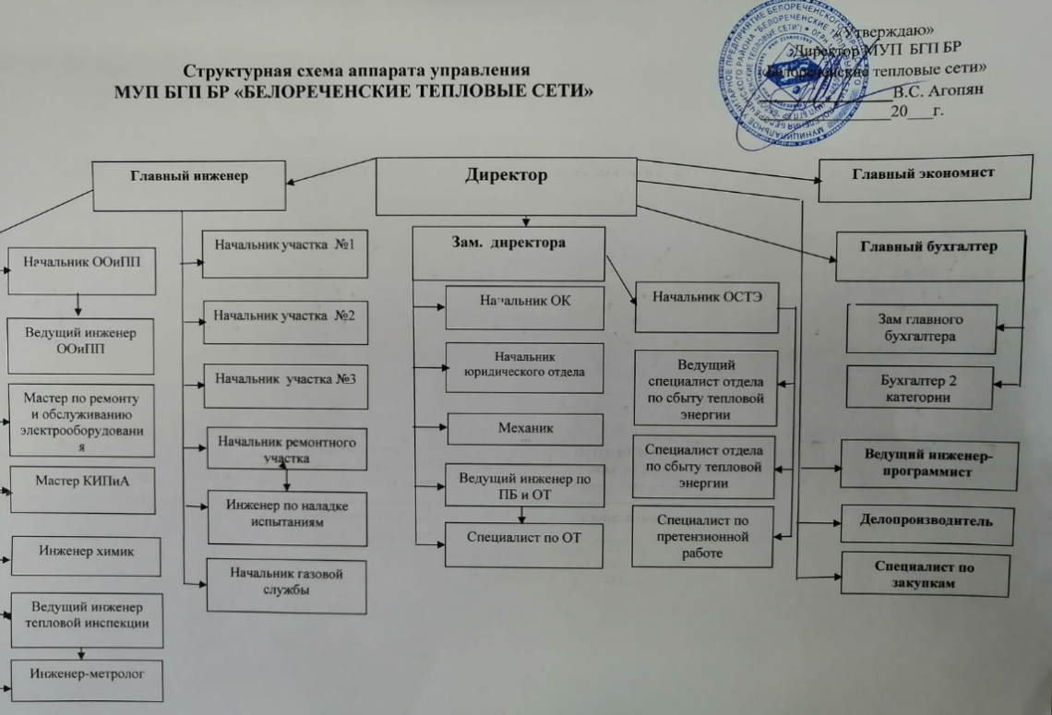

Рисунок 1 – Структура организации

Организация разделена на несколько отделов: отдел технического контроля, отдел планирования, отдел логистики, ИТ отдел

На предприятии были изучены следующие документы:

* п. 2 Правил противопожарного режима в Российской Федерации, утвержденных Постановлением Правительства Российской Федерации от 25 апреля 2012 г. № 390;
* п. 64 Правил противопожарного режима в Российской Федерации, утвержденных Постановлением Правительства Российской Федерации от 25 апреля 2012 г. № 390;
* п. 12 Правил противопожарного режима в Российской Федерации, утвержденных Постановлением Правительства Российской Федерации от 25 апреля 2012 г. № 390;
* п. 3 Правил противопожарного режима в Российской Федерации, утвержденных Постановлением Правительства Российской Федерации от 25 апреля 2012 г. № 390; п. 14 Норм пожарной безопасности "Обучение мерам пожарной безопасности работников организаций", утвержденных Приказом МЧС РФ от 12.12. 2007 г. N 645;
* п. 3 Правил противопожарного режима в Российской Федерации, утвержденных Постановлением Правительства Российской Федерации от 25 апреля 2012 г. № 390; п. 18 Норм пожарной безопасности "Обучение мерам пожарной безопасности работников организаций", утвержденных Приказом МЧС РФ от 12.12. 2007 г. N 645;
* Методические рекомендации "Организация тренировок по эвакуации персонала предприятий и учреждений при пожаре" (утв. МЧС РФ 04.09.2007 N 1-4-60-10-19);
* п. 59 Правил противопожарного режима в Российской Федерации, утвержденных Постановлением Правительства Российской Федерации от 25 апреля 2012 г. № 390;
* п.п. 61, 63 Правил противопожарного режима в Российской Федерации, утвержденных Постановлением Правительства Российской Федерации от 25 апреля 2012 г. № 390;
* п. 3 Правил противопожарного режима в Российской Федерации, утвержденных Постановлением Правительства Российской Федерации от 25 апреля 2012 г. № 390; п. 10 Норм пожарной безопасности "Обучение мерам пожарной безопасности работников организаций", утвержденных Приказом МЧС РФ от 12.12. 2007 г. N 645;
* п. 437 Правил противопожарного режима в Российской Федерации, утвержденных Постановлением Правительства Российской Федерации от 25 апреля 2012 г. № 390;
* п. 478 Правил противопожарного режима в Российской Федерации, утвержденных Постановлением Правительства Российской Федерации от 25 апреля 2012 г. № 390;
* ч. 8-11 ст.16 Федерального закона от 26 декабря 2008 г. N 294-ФЗ "О защите прав юридических лиц и индивидуальных предпринимателей при осуществлении государственного контроля (надзора) и муниципального контроля";
* п. 12 Правил противопожарного режима в Российской Федерации, утвержденных Постановлением Правительства Российской Федерации от 25 апреля 2012 г. № 390; Методические рекомендации "Организация тренировок по эвакуации персонала предприятий и учреждений при пожаре" (утв. МЧС РФ 04.09.2007 N 1-4-60-10-19);
* п. 144 Правил противопожарного режима в Российской Федерации, утвержденных Постановлением Правительства Российской Федерации от 25 апреля 2012 г. № 390;
* п. 3 Правил противопожарного режима в Российской Федерации, утвержденных Постановлением Правительства Российской Федерации от 25 апреля 2012 г. № 390; п. 23 Норм пожарной безопасности "Обучение мерам пожарной безопасности работников организаций", утвержденных Приказом МЧС РФ от 12.12. 2007 г. N 645;
* п. 50 Правил противопожарного режима в Российской Федерации, утвержденных Постановлением Правительства Российской Федерации от 25 апреля 2012 г. № 390;
* п. 63 Правил противопожарного режима в Российской Федерации, утвержденных Постановлением Правительства Российской Федерации от 25 апреля 2012 г. № 390;
* п. 152 Правил противопожарного режима в Российской Федерации, утвержденных Постановлением Правительства Российской Федерации от 25 апреля 2012 г. № 390;
* п. 12 Правил противопожарного режима в Российской Федерации, утвержденных Постановлением Правительства Российской Федерации от 25 апреля 2012 г. № 390;
* ст. 37 Федерального закона от 21 декабря 1994 г. N 69-ФЗ "О пожарной безопасности";
* ст. 37 Федерального закона от 21 декабря 1994 г. N 69-ФЗ "О пожарной безопасности"; п. 3 Правил противопожарного режима в Российской Федерации, утвержденных Постановлением Правительства Российской Федерации от 25 апреля 2012 г. № 390;
* ст. 37 Федерального закона от 21 декабря 1994 г. N 69-ФЗ "О пожарной безопасности";
* Методические рекомендации "Организация тренировок по эвакуации персонала предприятий и учреждений при пожаре и иных чрезвычайных ситуациях" (утв. Главным государственным инспектором РФ по пожарному надзору 4 сентября 2007 г. N 1-4-60-10-19);
* Методические рекомендации "Организация тренировок по эвакуации персонала предприятий и учреждений при пожаре и иных чрезвычайных ситуациях" (утв. Главным государственным инспектором РФ по пожарному надзору 4 сентября 2007 г. N 1-4-60-10-19);
* Методические рекомендации "Организация тренировок по эвакуации персонала предприятий и учреждений при пожаре и иных чрезвычайных ситуациях" (утв. Главным государственным инспектором РФ по пожарному надзору 4 сентября 2007 г. N 1-4-60-10-19);
* п. 55 Правил противопожарного режима в Российской Федерации, утвержденных Постановлением Правительства Российской Федерации от 25 апреля 2012 г. № 390;
* п. 21 Правил противопожарного режима в Российской Федерации, утвержденных Постановлением Правительства Российской Федерации от 25 апреля 2012 г. № 390;
* п. 50 Правил противопожарного режима в Российской Федерации, утвержденных Постановлением Правительства Российской Федерации от 25 апреля 2012 г. № 390;
* п. 82 Правил противопожарного режима в Российской Федерации, утвержденных Постановлением Правительства Российской Федерации от 25 апреля 2012 г. № 390;
* п. 57 Правил противопожарного режима в Российской Федерации, утвержденных Постановлением Правительства Российской Федерации от 25 апреля 2012 г. № 390;
* п. 61 Правил противопожарного режима в Российской Федерации, утвержденных Постановлением Правительства Российской Федерации от 25 апреля 2012 г. № 390;
* п. 21 Правил противопожарного режима в Российской Федерации, утвержденных Постановлением Правительства Российской Федерации от 25 апреля 2012 г. № 390;
* п. 55 Правил противопожарного режима в Российской Федерации, утвержденных Постановлением Правительства Российской Федерации от 25 апреля 2012 г. № 390;
* ст. 86 Федерального закона от 22 июля 2007 г. N 123-ФЗ "Технический регламент о требованиях пожарной безопасности"; п. 55 Правил противопожарного режима в Российской Федерации, утвержденных Постановлением Правительства Российской Федерации от 25 апреля 2012 г. № 390;
* п. 24 Правил противопожарного режима в Российской Федерации, утвержденных Постановлением Правительства Российской Федерации от 25 апреля 2012 г. № 390;

1.2 Технические характеристики ПК

Процессор a8-5600k;

Оперативная память 16 Гб;

Видеокарта gtx770 2gb;

Жёсткий диск 1Тб;

Клавиатура и мышь.

1.3 Перечень ПО, установленного на рабочем месте

* ОС Windows 10 Pro (x64);
* пакет офисных программ MS Office 2016;
* Visual Studio Code;
* веб-браузер Opera GX;

1.4 Локальная сеть предприятия

На данном предприятии используется сеть (рисунок 1).

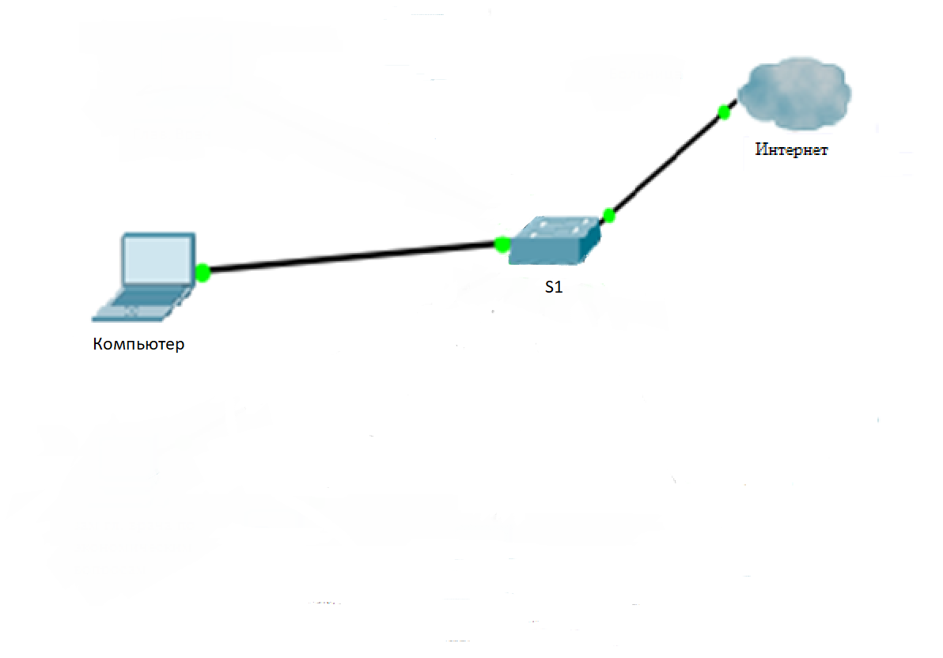

Рисунок 1 – Схема сети предприятия

Данная сеть содержит 1 ноутбук и коммутатор Cisco 2950-24. Характеристики данной сети находятся в таблице 1.

Таблица 1 – IP-адреса сети

|  |  |  |  |
| --- | --- | --- | --- |
| Название сети | Адрес сети/CIDR | Первый используемый адрес узла | Широковещательный адрес |
| Офис | 10.1.48.0/28 | 10.1.48.1 | 10.1.48.15 |

Сеть имеет зону покрытия 30м. При тестировании сети потерянных пакетов не было. Скорость сети составляет 320 Мбит/с. И имеет стандарт IEEE 802.3z.

2 ПРОЦЕССЫ СОЗДАНИЯ ПРОГРАММНОГО ОБЕСПЕЧЕНИЯ

На данном рисунке представлен процесс создания ПО.

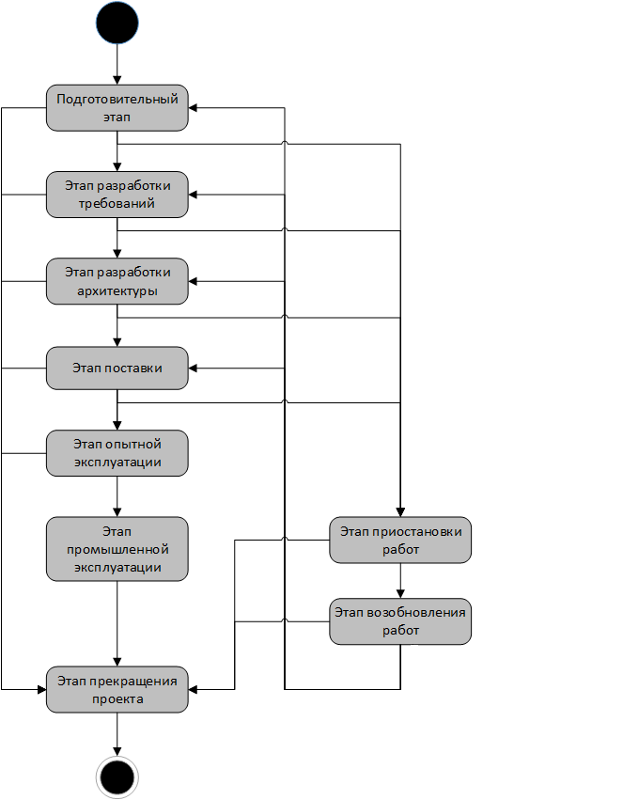

Рисунок 1 – Процесс создания ПО

3 ИНСТРУМЕНТАЛЬНЫЕ СРЕДСТВА РАЗРАБОТКИ ПО

3.1 Opera GX

это веб-браузер, разработанный норвежской компанией Opera Software специально для геймеров под операционные системы Microsoft Windows, MacOS, Android и iOS.

Opera GX поддерживается 32-битной и 64-битной версиями Windows, а также macOS. WebKit). Opera GX была анонсирована 11 июня 2019 года во время проведения E3 2019 и всё ещё находится на стадии бета-тестирования.

Через некоторое время после анонса браузер рекламировали на YouTube непосредственно через видеоблогеров, чья деятельность прямо или косвенно связана с игровой индустрией (предполагает наличие среди аудитории как гиков игровой индустрии, так и любителей).

3.2 Visual Studio Code

Это популярная бесплатная программа для разработчиков, которая помогает писать код. Например:

* Знает синтаксис разных языков программирования и помогает вам не ошибиться в точке с запятой или скобочке.
* Сама подставляет некоторые распространённые фрагменты кода.
* Помнит названия ваших переменных и подсказывает их, чтобы не было ошибок.
* Умеет загружать ваш код на Гит.
* Помогает отлаживать код.
* Поддерживает плагины, которые превращают её в мегакомбайн для разработчика.

VSCode — один из самых популярных редакторов кода, потому что он бесплатный и открытый, его можно сделать каким угодно под свои задачи. Есть и другие: например,  или продукты компании JetBrains.

4 ТЕСТИРОВАНИЕ И ОТЛАДКА ПО

Процесс отладки включает:

• действия, направленные на выявление ошибок (тестирование);

• диагностику и локализацию ошибок (определение характера ошибок и их местонахождение);

• внесение исправлений в программу с целью устранения ошибок.

Из трех перечисленных видов работ самым трудоемким и дорогим является тестирование, затраты на которое приближаются к  45% общих затрат на разработку ПО.

5 ИНТЕГРАЦИЯ СИСТЕМЫ

Место установки: г. Белореченск, ул. Ленина, д. 31, отдел кадров.

Все компоненты установлены и указаны в «Акте установки».

6 РАЗРАБОТКА ПРОГРАММНОЙ ДОКУМЕНТАЦИИ

Перед началом разработки было разработано «Техническое задание» для описания цели, требований к функциональным и техническим характеристикам программного обеспечения, а также требования к программной документации и стадии с этапами разработки.

По окончанию разработки ПО для описания функциональных возможностей, требуемых технических характеристик, входных и выходных данных было разработано документ «Описание программы».

В документе «Программа и методика испытаний» описаны условия, порядок проведения испытаний и их методы, а также перечень технических и программных средств, на которых они проводились.

Для описания требований к техническим средствам, персоналу, функциональных возможностей и возможных ошибках - разработано «Руководство программиста».

Для описания всех функциональных возможностей и то, как их использовать, было разработано «Руководство пользователя».

ЗАКЛЮЧЕНИЕ

В ходе прохождения преддипломной практики в МУП БГП БР «Белореченские тепловые сети» с целью получения практического опыта в интеграции программных модулей у меня не возникло каких-либо проблем, связанных с нехваткой теоретических или практических знаний.

За время прохождения преддипломной практики на МУП БГП БР «Белореченские тепловые сети» была изучена структура, ее сеть, кабельная система, кабельное оборудование, ПО сети.

СПИСОК ИСПОЛЬЗОВАННЫХ ИСТОЧНИКОВ

1. ГОСТ 19.201-78. ЕСПД. Техническое задание. Требования к содержанию и оформлению
2. ГОСТ 19.301-79. ЕСПД. Программа и методика испытаний. Требования к содержанию и оформлению
3. ГОСТ 19.402-78. ЕСПД. Описание программы. Требования к содержанию и оформлению
4. ГОСТ 19.503-79. ЕСПД. Руководство системного программиста. Требования к содержанию и оформлению
5. ГОСТ 19.504-79. ЕСПД. Руководство программиста. Требования к содержанию и оформлению
6. ГОСТ 19.505-79. ЕСПД. Руководство оператора. Требования к содержанию и оформлению
7. Node js – URL: https://nodejs.org/en/
8. Visual Studio Code – URL: https://code.visualstudio.com/
9. Курс по jquery– URL: https://www.site-do.ru/js/jquery.php
10. Recaptcha от google:https: //www.google.com/recaptcha/about/
11. Работа с файлами php: http://www.php.su/articles/?cat=fs&page=005
12. Запись и открытие фаилов php: https://metanit.com/php/tutorial/5.1.php
13. Как оформить css radio-buttons: https://snipp.ru/html-css/style-radio
14. Работа с формами ajax: https://thecode.media/php-form/
15. Сайт покупки домена: https://www.reg.ru